Вопрос – ответ

В преддверии Нового года ребятам 11 класса Кондинской школы мы решили задать несколько вопросов: Чего вы ждёте от Нового года? Какие подарки собираетесь дарить? (Приготовили ли подарки?) Какой новогодний подарок из детства вам запомнился больше всего? Чем планируете заняться на новогодних каникулах? Ответы получились следующими.

Злобин Илья:  -Хороших каникул.  - Я подарил своим родным свой дневник с отличными оценками.  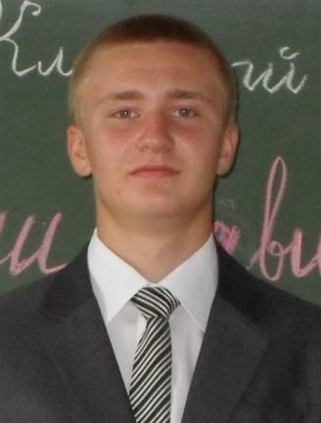  -Лет семь назад я написал письмо Деду Морозу, чтобы он принес мне ананас, и утором 1 января я проснулся и увидел ананас под ёлкой, это было так здорово!  -Я все каникулы буду играть на компьютере! | Бабкин Максим:  -Много подарков.  -Я сам принес и нарядил ёлку, пока родители спали.  -Я уже давно не верю в Деда Мороза и получаю подарки от родителей, в этом году они подарили мне mp3 плеер.  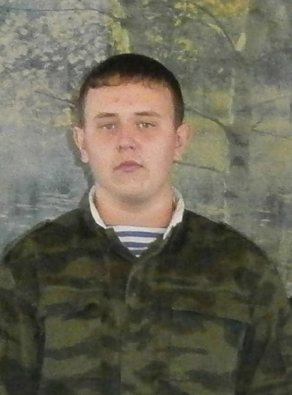  -Мы пойдем колядовать, мы каждый год в Рождество ходим с друзьями по дворам с шутками и песнями.
Иванова Олеся:  -Веселого праздника, счастья, хорошего настроения.  -Я приготовила своим друзьям открытки с символом года Змеей.  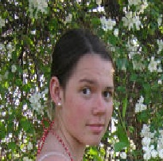  -Когда я была маленькой, лет 6-7 мне папа подарил большую Снегурочку, которая до сих пор стоит под Новогодней елкой каждый год.  -Приедут все мои подруги и друзья, и мы будем просто весело проводить время! | 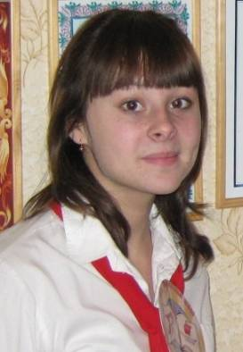  Гнилоухова Кристина:  -В Новом году я хочу сдать ЕГЭ, а на каникулах, прежде всего - отдохнуть от учёбы.  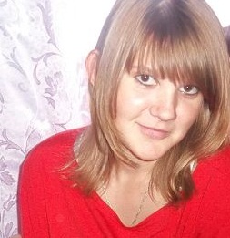  Хребтова Александра:  -Я подарила родным магнитики на холодильник.
На вопрос «Кого вы, в первую очередь, хотите поздравить с Новым годом?» все ответили одинаково: «Хочется, чтобы первыми наши поздравления услышали родители, родные». Единогласно ребята ответили и на вопрос «Чего бы вы хотели пожелать своим родным, друзьям, учителям в наступающем новом году?»: «Учителям мы желаем много терпения и сил, родным – здоровья, а друзьям – удачи и успехов! Да и вообще, всем мы желаем всего самого доброго!
Ю.С.ШАРАПОВА, заместитель по ВР Кондинской СОШ
Издано: МКОУ ДОД « Дом детства и юношества» с. Шатрово при поддержке Молодёжной политики
Редакция: Г. Вербицкая. Ответственный за выпуск: А. Коркин. Контакты: 8(35257) 9-11-39, e-mail: shatddt@mail.ru

